Aufgabe 1 – Verfolge die Bewegung eines Basketballs
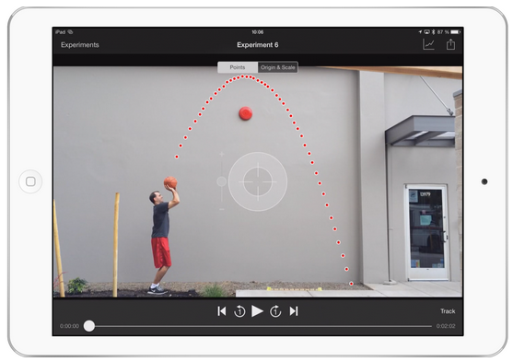
- Öffne auf dem Tablet oder Handy das App "Video Physics" (iOS), klicke auf "+" und wähle "Sample Videos" und dann "Basketball Shot"!
- Verfolge die Wurfbahn des Balls mit dem Fadenkreuz: bewege dich mit den Pfeilen unten an die Stelle des Videos, an der der Ball die Hand verlässt. Klicke mit dem Fadenkreuz möglichst genau in die Mitte des Balls und verfolge den Ball so lange, bis er den Boden berührt!
- Wähle oben "Origin & Scale" und markiere mit der Strecke (2 verbundene Kreise) die Größe des Werfers und gib oben den Wert 1.9 m ein!
- Ziehe den Nullpunkt des Koordinatensystems auf den ersten markierten Punkt des Wurfes.
- Klicke rechts oben auf das Grafik Symbol, blättere auf die 2. und 3. Seite, mache 2 Screenshots deiner x-t und y-t Diagramme und gibt sie ab!
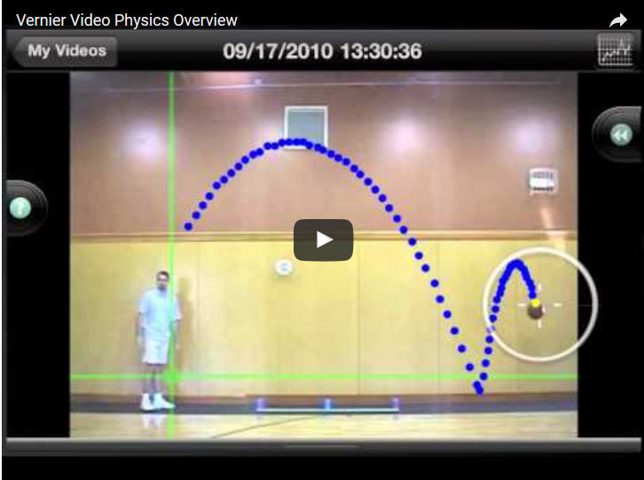
https://youtu.be/ugfWRPORSNg

Aufgabe 2 – Analysiere die Grafiken des Basketballwurfs
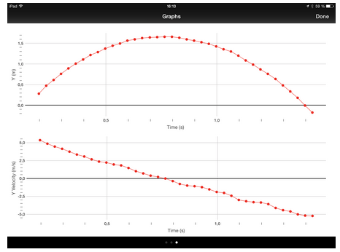
Klicke in "Video Physics" rechts oben auf das Grafik Symbol - du erhältst jetzt die Bewegungsdiagramme des Basketballs.
Öffne das Arbeitsblatt, beantworte mit Hilfe der Diagramme die Fragen des Arbeitsblattes und gib das fertige Arbeitsblatt ab!

Aufgabe 3 – Analysiere die Daten des Basketballwurfs
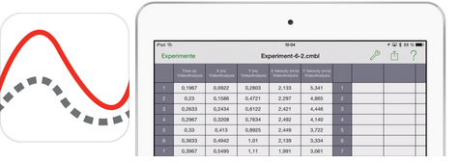
- Klicke in "Video Physics" rechts oben auf das Symbol exportieren, wähle "Data File" und dann "Open in..." "Graphical"!
- Du siehst jetzt deine Diagramme als neues Experiment! Klicke auf den Schraubenschlüssel ("Einstellungen") und wähle "Tabelle"!
- Du siehst jetzt die aufgezeichneten Daten des Basketballwurfs!
- Klicke rechts oben auf das Symbol exportieren und öffne die Datei in einem Tabellenkalkulationsprogramm!
- Beantworte die Fragen des folgenden Arbeitsblattes mit Hilfe des Tabellenkalkulationsprogramms!

Zusatz – Das Abbremsen eines Fahrrades
- Filme mit deinem Handy einen Fahrradfahrer beim Bremsvorgang bis zum Stillstand.
- Öffne die App "Video Physics" und lade mit "+", "Choose Existing", "Videos" das Video in die App!
- Klicke jetzt mit dem Fadenkreuz möglichst genau auf dieselbe Stelle des Fahrrads z.B. auf die Radnarbe des Vorderrades!
- Analysiere wie in Aufgabe 1 die Bewegung des Fahrrads mit Hilfe der Grafiken!
- Beantworte und diskutiere folgende Fragen:
  - Welche Geschwindigkeit hat das Fahrrad vor dem Bremsvorgang?
  - Wie lange dauert es bis zum Stillstand?
  - Wie lange ist der Bremsweg?
  - Wovon hängt der Bremsweg ab?

